Živjo!

Sedaj si dvakrat poslušal in gledal pravljico Peter in volk. Danes se poskusi spomniti čim več inštrumentov, ki si jih slišal. V kolikor se ne spomniš, si oglej 1. posnetek (četrtek, 9. 4. 2020) in poglej v orkester.

Ko boš prepoznal nekaj inštrumentov naredi naslednjo nalogo:
To je primer naloge za inštrument. Ti prepoznaj inštrument, ki je igral v tej glasbeni pravljici.
Kako se inštrument imenuje: MARAKE
V katero skupino inštrumentov sodi: TOLKALA
Kako naj igramo: Z GIBI ROK

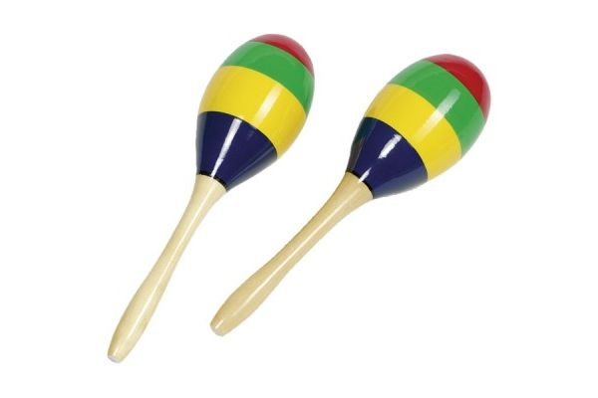
*Izvor inštrumenta: (ni obvezno, da poiščeš ta podatek)
Marake so ljudsko glasbilo Puerto Rica, Kube, Venezuele .

Tega inštrumenta ni v Petru in volku, je pa mnogo drugih. To nalogo naredi za 3 različne inštrumente, na katera so glasbeniki igrali v pravljici. Nalogo zapiši v zvezek.

